
О внесении изменения и дополнения в приказ Министра внутренних дел Республики Казахстан от 3 марта 2014 года № 134 "Об утверждении регламента государственной услуги "Оформление документов на выезд за пределы Республики Казахстан на постоянное место жительства"
Утративший силу
Приказ Министра внутренних дел Республики Казахстан от 25 июня 2014 года № 378. Зарегистрирован в Министерстве юстиции Республики Казахстан 8 августа 2014 года № 9689. Утратил силу приказом Министра внутренних дел Республики Казахстан от 30 мая 2015 года № 498
Сноска. Утратил силу приказом Министра внутренних дел РК от 30.05.2015 № 498 (вводится в действие по истечении десяти календарных дней со дня его первого официального опубликования).
В соответствии со статьей 10 Закона Республики Казахстан от 15 апреля 2013 года «О государственных услугах», приказом Министра экономики и бюджетного планирования Республики Казахстан от 12 мая 2014 года № 133 «О внесении изменений и дополнения в приказ Министра экономики и бюджетного планирования Республики Казахстан от 14 августа 2013 года № 249 «Об утверждении Правил по разработке стандартов и регламентов государственных услуг» ПРИКАЗЫВАЮ:
1. Внести в приказ Министра внутренних дел Республики Казахстан от 3 марта 2014 года № 134 «Об утверждении регламента государственной услуги «Оформление документов на выезд за пределы Республики Казахстан на постоянное место жительства» (зарегистрирован в Реестре государственной регистрации нормативных правовых актов за № 9227, опубликован в информационно-правовой системе «Әділет» от 23 июня 2014 года) следующие изменение и дополнение:
в регламенте государственной услуги «Оформление документов на выезд за пределы Республики Казахстан на постоянное место жительства» (далее – Регламент), утвержденном указанным приказом:
пункт 10 изложить в следующей редакции:
«10. Подробное описание последовательности процедур (действий), взаимодействий структурных подразделений (работников) услугодателя в процессе оказания государственной услуги, а также описание порядка взаимодействия с иными услугодателями в процессе оказания государственной услуги отражается в справочнике бизнес-процессов оказания государственной услуги, согласно приложению к настоящему Регламенту. Полная информация о порядке оказания государственной услуги и необходимых документах, образцы их заполнения, а также справочник бизнес-процессов оказания государственной услуги размещаются на интернет-ресурсе Министерства внутренних дел mvd.gov.kz, департаментов внутренних дел областей, городов Алматы, Астана, а также в официальных источниках информации и на стендах, расположенных в подразделениях миграционной полиции.»;
дополнить приложением согласно приложению к настоящему приказу.
2.
Департаменту миграционной полиции Министерства внутренних дел Республики Казахстан обеспечить:
1)
государственную регистрацию настоящего приказа в Министерстве юстиции Республики Казахстан;
2)
в установленном порядке официальное опубликование настоящего приказа;
3)
размещение настоящего приказа на интернет-ресурсе Министерства внутренних дел Республики Казахстан.
3.
Контроль за исполнением настоящего приказа возложить на заместителя министра внутренних дел Республики Казахстан Тургумбаева Е.З. и Департамент миграционной полиции Министерства внутренних дел Республики Казахстан (Саинов С.С.).
4.
Настоящий приказ вводится в действие по истечении десяти календарных дней после дня его первого официального опубликования.
Министр | К. Касымов
Приложение
к приказу Министра внутренних
дел Республики Казахстан
от 25 июня 2014г. № 378
Приложение
к регламенту государственной
услуги «Оформление
документов
на выезд за пределы
Республики Казахстан
на постоянное место
жительства»
Справочник
бизнес-процесса оказания государственной услуги
«Оформление документов на выезд за пределы
Республики Казахстан на постоянное место жительства»
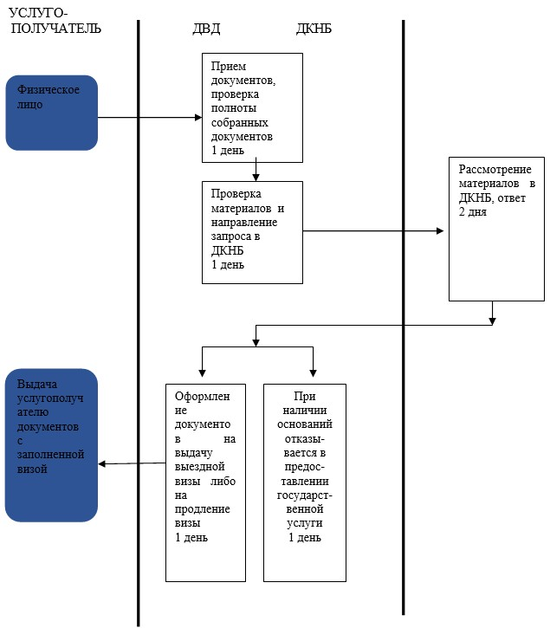

© 2012. РГП на ПХВ «Институт законодательства и правовой информации Республики Казахстан» Министерства юстиции Республики Казахстан

